**PROJETO DE LEI Nº____**

**DE 20 DE OUTUBRO DE 2020.**

**"Institui a Carteira de Identificação da Pessoa com Doença Rara - CIPDR no âmbito do Município de Sumaré.”**

**O PREFEITO DO MUNICIPIO DE SUMARÉ**

Faço saber que a Câmara Municipal aprovou e eu sanciono e promulgo a seguinte Lei.

Art. 1º Fica instituída no âmbito do Município de Sumaré a Carteira de

Identificação da Pessoa com Doença Rara - CIPDR, a qual tem por objetivo

promover e facilitar o acesso das pessoas portadoras de doenças raras aos

direitos estabelecidos em Lei.

Art. 2º A Carteira de Identificação da Pessoa com Doença Rara - CIPDR será

emitida pela Secretaria Municipal de Saúde mediante a apresentação, pelos

interessados, dos laudos médicos que comprovem o quadro clínico da doença

rara.

§1º O documento de que trata o caput conterá as seguintes informações:

I - nome completo, filiação, local e data de nascimento, número da carteira de

identidade civil, número de inscrição no Cadastro de Pessoas Físicas (CPF), tipo

sanguíneo, endereço residencial completo e número de telefone do identificado;

II - fotografia no formato 3 (três) centímetros (cm) x 4 (quatro) centímetros

(cm) e assinatura ou impressão digital do identificado;

III - nome completo, documento de identificação, endereço residencial,

telefone e e- mail do responsável legal ou do cuidador;

IV - identificação do órgão expedidor e assinatura do servidor responsável;

V - descrição do diagnóstico e respectivo código CID (Cadastro Internacional

de Doenças);

VI - as condições específicas de saúde, inclusive indicação de medicação de

uso contínuo, cuja divulgação possa contribuir para preservar a saúde ou salvar

a vida do titular;

VII - impressão colorida do símbolo das doenças raras.

§2º Consideram-se doenças raras todas aquelas cuja incidência seja igual ou

superior a sessenta e cinco em cada cem mil pessoas.

Art. 3º Os portadores da Carteira de Identificação das Pessoas com Doenças

Raras - CIPDR farão jus aos seguintes direitos:

I - atendimento preferencial em repartições públicas;

II - atendimento preferencial em estabelecimentos privados de uso público;

III - em caso de pessoa em idade escolar, direito à matrícula no

estabelecimento público de ensino mais perto de sua residência;

IV - expedição de cartão de estacionamento da pessoa com deficiência junto à

SMMUR, para utilização de vagas de estacionamento destinadas a esse público.

Parágrafo único. Os cartões de estacionamento mencionados no inciso IV

conterão impressão em cores do símbolo das doenças raras.

Art. 4º O Poder Executivo definirá, por meio de decreto a ser emitido no prazo

máximo de 60 (sessenta) dias a partir da publicação desta Lei, os procedimentos

e requisitos para a expedição e padronização da Carteira de Identificação das

Pessoas com Doenças Raras - CIPDR.

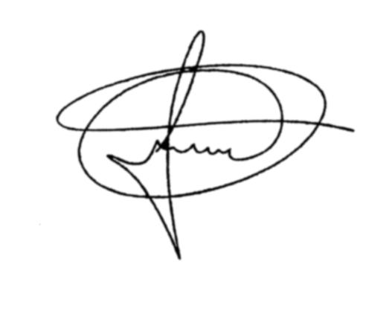Art. 5º Esta Lei entra em vigor 90 (noventa dias) após a sua publicação.

Sala das Sessões, 20 de outubro de 2020.

**MARCIO BRIANES**

**VEREADOR**

JUSTIFICATIVA

Conforme o Ministério da Saúde, as doenças raras são caracterizadas por uma

ampla diversidade de sinais e sintomas e variam não só de doença para doença,

mas também de pessoa para pessoa acometida pela mesma condição.

Manifestações relativamente frequentes podem simular doenças comuns,

dificultando o seu diagnóstico, causando elevado sofrimento clínico e

psicossocial aos afetados, bem como para suas famílias.

Geralmente, as doenças raras são crônicas, progressivas e incapacitantes,

podendo ser degenerativas e também levar à morte, afetando a qualidade de vida

das pessoas e de suas famílias. Além disso, muitas delas não possuem cura, de modo que o tratamento consiste em acompanhamento clínico, fisioterápico,

fonoaudiológico, psicoterápico, entre outros, com o objetivo de aliviar os

sintomas ou retardar seu aparecimento.

Considera-se doença rara aquela que afeta até 65 pessoas em cada 100.000

indivíduos, ou seja, 1,3 pessoas para cada 2.000 indivíduos. O número exato de

doenças raras não é conhecido. Estima-se que existam entre 6.000 a 8.000 tipos

diferentes de doenças raras em todo o mundo.

Oitenta por cento (80%) delas decorrem de fatores genéticos, as demais advêm

de causas ambientais, infecciosas, imunológicas, entre outras. Muito embora

sejam individualmente raras, como um grupo elas acometem um percentual

significativo da população, o que resulta em um problema de saúde relevante.

Por todas essas razões, em concretização ao direito fundamental à saúde (art. 6º c

/c art. 196 e ss. da CF), propõe-se o presente Projeto de Lei Ordinária, de modo

a conferir cidadania a uma população virtualmente invisível, que sofre as

consequências, por vezes incapacitantes, de graves doenças que sequer são

conhecidas pelos prestadores dos serviços públicos.

A Carteira de Identificação da Pessoa com Doença Rara - CIPDR se mostra de

fundamental importância não apenas para a fruição dos direitos de preferência

estabelecidos na presente legislação, mas, muito especialmente, para que os

serviços de saúde do Município de Sumaré comecem a registrar e e identificar

seus cidadãos acometidos por doenças raras, de modo que seja possível

desenvolver, com base em evidências estatísticas, políticas públicas de saúde

mais universalizantes e igualitárias (art. 196, CF).

**FONTES:**

Ministério da Saúde: http://www.saude.gov.br/saude-de-a-z/doencas-raras

Sala das Sessões, 20 de outubro de 2020.



**MARCIO BRIANES**

**VEREADOR**